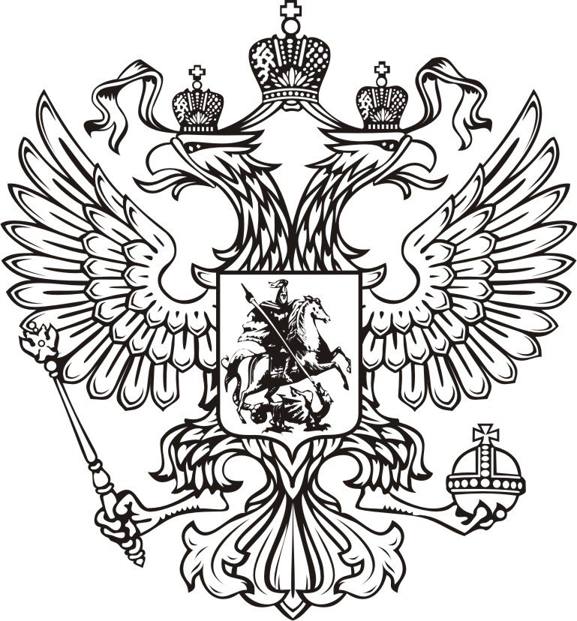  Российская Федерация  Приморский  краевой суд  ул.Фонтанная, 53,  г. Владивосток, 690091  тел.: (423) 240-31-28;  факс: (423) 240-31-79 | Председателю  Законодательного Собрания Приморского края  В.В. Горчакову
  29.11.2013 |  | № | ПП-242/13
  На № |  | от

Уважаемый Виктор Васильевич!

На основании части 5 статьи 30 Устава Приморского края и статьи 3 Закона Приморского края от 22 декабря 2008 года № 373-КЗ
"О законодательной деятельности в Приморском крае" в порядке законодательной инициативы направляю Вам проект закона Приморского края "О внесении изменений в приложение к Закону Приморского края "О судебных участках и должностях мировых судей в Приморском крае" в части уточнения составов и границ судебных участков № 13 Первомайского судебного района, № 27 Фрунзенского судебного района города Владивостока и прошу рассмотреть законопроект на очередном заседании Законодательного Собрания Приморского края.

Приложение: | 1. | Проект закона Приморского края "О внесении изменений в приложение к Закону Приморского края "О судебных участках и должностях мировых судей в Приморском крае" на 2 л. в 1 экз.;
 | 2. | Пояснительная записка к проекту закона Приморского края "О внесении изменений в приложение к Закону Приморского края "О судебных участках и должностях мировых судей в Приморском крае" на 1 л. в 1 экз.;
 | 3. | Финансово-экономическое обоснование проекта закона Приморского края "О внесении изменений в приложение к Закону Приморского края "О судебных участках и должностях мировых судей в Приморском крае" на 1 л. в 1 экз.;
 | 4. | Перечень законодательных актов Приморского края, подлежащих признанию утратившими силу, приостановлению, изменению, дополнению или принятию в связи с принятием проекта закона Приморского края "О внесении изменений в приложение к Закону Приморского края "О судебных участках и должностях мировых судей в Приморском крае" на 1 л. в 1 экз.

Председатель
Приморского краевого суда А.А. Хижинский

